5 ЭКОНОМИЧЕСКАЯ ЧАСТЬ

5.1 Технико-экономическое обоснование внедрения стенда
В данном стенде ведущей машиной служит асинхронный короткозамкнутый электродвигатель. Благодаря своей простоте и прочности конструкции короткозамкнутый электродвигатель выдерживает тяжелые условия окружающей среды лучше, чем другие. По стоимости и затратам на техобслуживание, короткозамкнутый двигатель представляет собой самый экономичный источник механической энергии. Использование системы ПЧ-АД открывает широкие возможности для энергосбережения. Оптимизация работы привода с помощью регулирования скорости вращения обеспечивает уменьшение потребляемой мощности и экономию энергии. Наибольшая экономия энергии наблюдается в приводах насосов и вентиляторов, в которых потребление мощности пропорционально третьей степени скорости вращения. Во многих случаях экономия электроэнергии превышает 50%, что при больших мощностях может оказаться очень существенным. Кроме того, с помощью регулирования скорости вращения исключаются резкие изменения нагрузки, достигается мягкий пуск и более плавная работа привода. Все это увеличивает срок службы оборудования, сокращает потребность в ремонте и снижает расходы на техобслуживание.
Примем для двигателя значение коэффициента насыщения магнитной цепи с₁=1.03 и механические потери, равные 1% от Р_{ном,} т. е.:
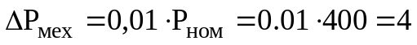Вт
Тогда с достаточной степенью точности можно принять активное сопротивление статора равным:
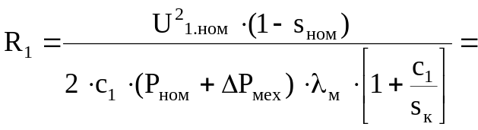

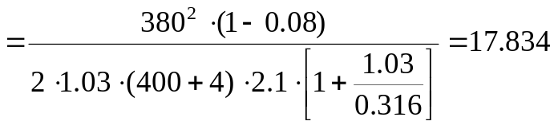Ом
где - номинальная мощность двигателя;
- номинальное скольжение;
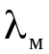- кратность максимального момента.
Принимаем 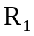 равным 18 Ом.
По кратности пускового момента 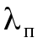 определяем активное сопротивление ротора при s=1:
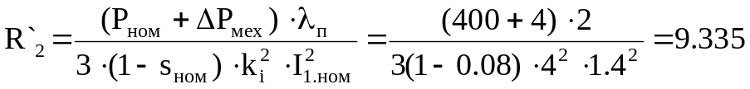Ом
Так как для двигателей малой мощности активные сопротивления статора и ротора приблизительно равные, то принимаем активное сопротивление ротора 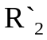 равным 17 Ом.
Можно определить номинальные потери двигателя, зная КПД и активное сопротивление обмоток.
Добавочные потери в статоре:
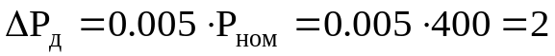Вт.
Потери в обмотке статора и добавочные потери:
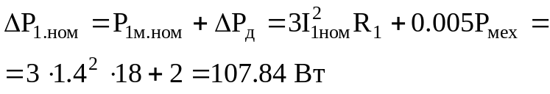
Потери в роторе:
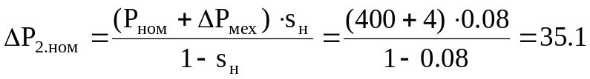Вт
Потери в стали статора
Вт
Суммарные потери двигателя
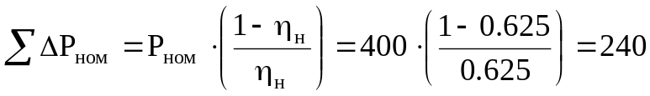Вт
Так как стоимость электроэнергии составляет 34 коп за 1кВт*ч, то при номинальном режиме работы электродвигателя затраты из-за потерь энергии будут составлять 81,60 грн. При пусковом режиме следствие увеличения пусковых токов в пять раз потери в двигатели увеличатся соответственно и затраты будут составлять уже 408 грн.

5.2 Расчет себестоимости лабораторного стенда
Для того чтобы провести анализ и вычислить полную себестоимость конечного изделия, необходимо проанализировать структуру лабораторного стенда. Определиться, из каких элементов состоит стенд, их стоимость. Какие затраты при проведении работы могут возникнуть. Т. е. перечислить все затраты и выразить их денежный эквивалент. Далее составим калькуляцию себестоимости готового изделия в промышленных условиях. Перечень элементов применяемых при сборке лабораторного стенда приведен в таблице 5.1.

Таблица 5.1 Перечень элементов применяемых при сборке лабораторного стенда
№ | Наименование | Количество единиц (шт.) | Цена 1шт. (грн) | Сумма  (грн)
1.  2.  3.  4.  5.  6.  7.  8.  9.  10.  11.  12.  13.  14.  15.  16.  17.  18.  19.  20.  21.  22.  23.  24. | Двигатель асинхронный  Конденсатор  Конденсатор 1400мкФ 450В  Резистор МЛТ  Резистор 10WR1J  Транзистор КР145ЕН  Транзистор IRG4PH40UD  Диодный мост W10M  Диод 1N4148  Диод 1N4008  Диод АЛ102А  Диод КД203А  Разъем 9-конт.  Разъем 25-конт.  Оптрон 4N35  Оптрон HCPL2630  Микросхема МС3РНАС  Микросхема IR2233  Микросхема M57962AL  Перемычки  Кварцевый резонатор  Выключатель кнопочный  Тумблер  Трансформатор | 1  26  2  49  2  3  6  1  6  8  3  6  1  1  2  5  1  1  1  9  1  1  2  1 | 720  0,50  2,50  0,25  1,75  3,00  47,00  3,50  0,20  0,25  0,50  1,25  1,50  2,50  2,00  3,00  86,0  65,00  15,00  0,40  1,50  3,50  2,50  8,00 | 720  13,00  5,00  12,25  3,00  9,00  282,00  3,50  1,20  2,00  1,50  7,50  1,50  2,50  4,00  15,00  86,0  65,00  15,00  3,50  1,50  3,50  5,00  8,00
Итого (О.З.) |  |  |  | 1271,50
Таблица 5.2 Сырье и материалы
Наименование | Цена, грн.
Прокат черных металлов | 8,30
Провод монтажный | 5,50
Флюс | 3,00
Припой | 4,50
Итого | 21,3

Таблица 5.3 Возвратные отходы
Наименование | Сумма, грн.
Лом черных металлов | 0,45
Провод монтажный | 0,70
Припой | 1,72
Флюс | 1,25
Итого | 4,12

Прямые материальные затраты будут составлять сумму из таких статей затрат: покупные комплектующие изделия и материалы минус возвратные отходы, т. е. получим:
грн.
Для монтажа устройства потребовалось 48 часов рабочего времени (шесть восьмичасовых рабочих дней). Затраты на заработную плату исполнителя включают в себя затраты на основную заработную плату, и дополнительную заработную плату. Часовая тарифная ставка электромонтера 4-го разряда составляет 2,74 гривны в час. Тогда заработная плата электромонтера составит:
1) Основная заработная плата.
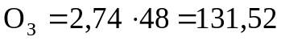грн.
Дополнительная заработная плата (15%)
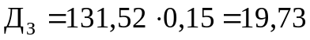грн.
Общая зарплата
Заработная плата за произведенную работу равна 151,25 гривен.
2) Отчисления на социальные мероприятия (37.8%)
Отчисления в фонд социального страхования включают в себя: пенсионный взнос- 32,3%, на социальное страхование –2,9%, на фонд заработной платы- 1,6%, несчастный случай- 1%, и берутся от заработной платы:
грн.
3) Общехозяйственные затраты (150%)
Общехозяйственные затраты составляют 150% от заработной платы, и будут равны:
грн.
4) Другие затраты (20%)
Другие производственные затраты составляют 20% от заработной платы, и будут:
грн.
5) Полная себестоимость
Полная себестоимость включает в себя затраты на приобретение основных и комплектующих материалов на изготовление лабораторного стенда с применением базово и ново системы управления, заработную плату исполнителя, отчисления в фонд социального страхования, общехозяйственные затраты, и другие виды затрат, и будут рассчитаны в виде:
6) Прибыль
Норматив рентабельности составляет 25% тогда прибыль:
грн.
7) Проект оптовой цены
Проект оптовой цены включает в себя полную себестоимость и прибыль от реализации произведенной продукции:
грн.
Результаты расчёта сведём в таблицу 6.4
Таблица 5.4 Калькуляция затрат
№ п/п | Статьи затрат | Себестоимость, грн | Примечание
1 | Покупные основные и комплектующие материалы | 1271,50 | Таблица 3.1
2 | Основная заработная плата | 131,52 | расчёт
 | Дополнительная заработная плата | 19,73 | расчёт
2 | Общая заработная плата | 151,25 | расчёт
3 | Отчисление на социальные мероприятия | 54,75 | 37.8%
4 | Общехозяйственные затраты | 196,87 | 150%
Продолжение таблицы 5.4
№ п/п | Статьи затрат | Себестоимость, грн | Примечание
5 | Другие производственные затраты | 26,25 | 20%
6 | Полная себестоимость | 1645,87 | расчёт
7 | Прибыль | 411,47 | 25%
9 | Проект оптовой цены | 2057,34 | расчёт
5.3 Вывод
Спроектированная система ПЧ–АД зарекомендовала как эффективное и экономичное устройство. Анализ проблемы показал, что частотное регулирование имеет ряд преимуществ перед нерегулируемым приводом: применение программных алгоритмов управления позволяет существенно ускорить сроки разработки аппаратной части и создавать универсальную конструкцию преобразовательного устройства, при этом для конкретного применения меняется только программа и набор датчиков; повышается диапазон и точность регулирования, а также привод приобретает оптимальные динамические свойства; регулируемый электропривод позволяет значительно экономить потребляемую мощность и создавать энергосберегающее оборудование. В данном случае при сравнении режимов прямого и непрямого пуска экономический эффект налицо – применение преобразователя частоты позволяет снизить энергопотребление (а соответственно и материальные затраты) в среднем на 60%.

